南湖國小101學年度校內科學展覽

作品說明書

作品名稱： Angry bird的武功秘笈

年 級： 六 年級

科 別： 物 理 組

- 研究動機
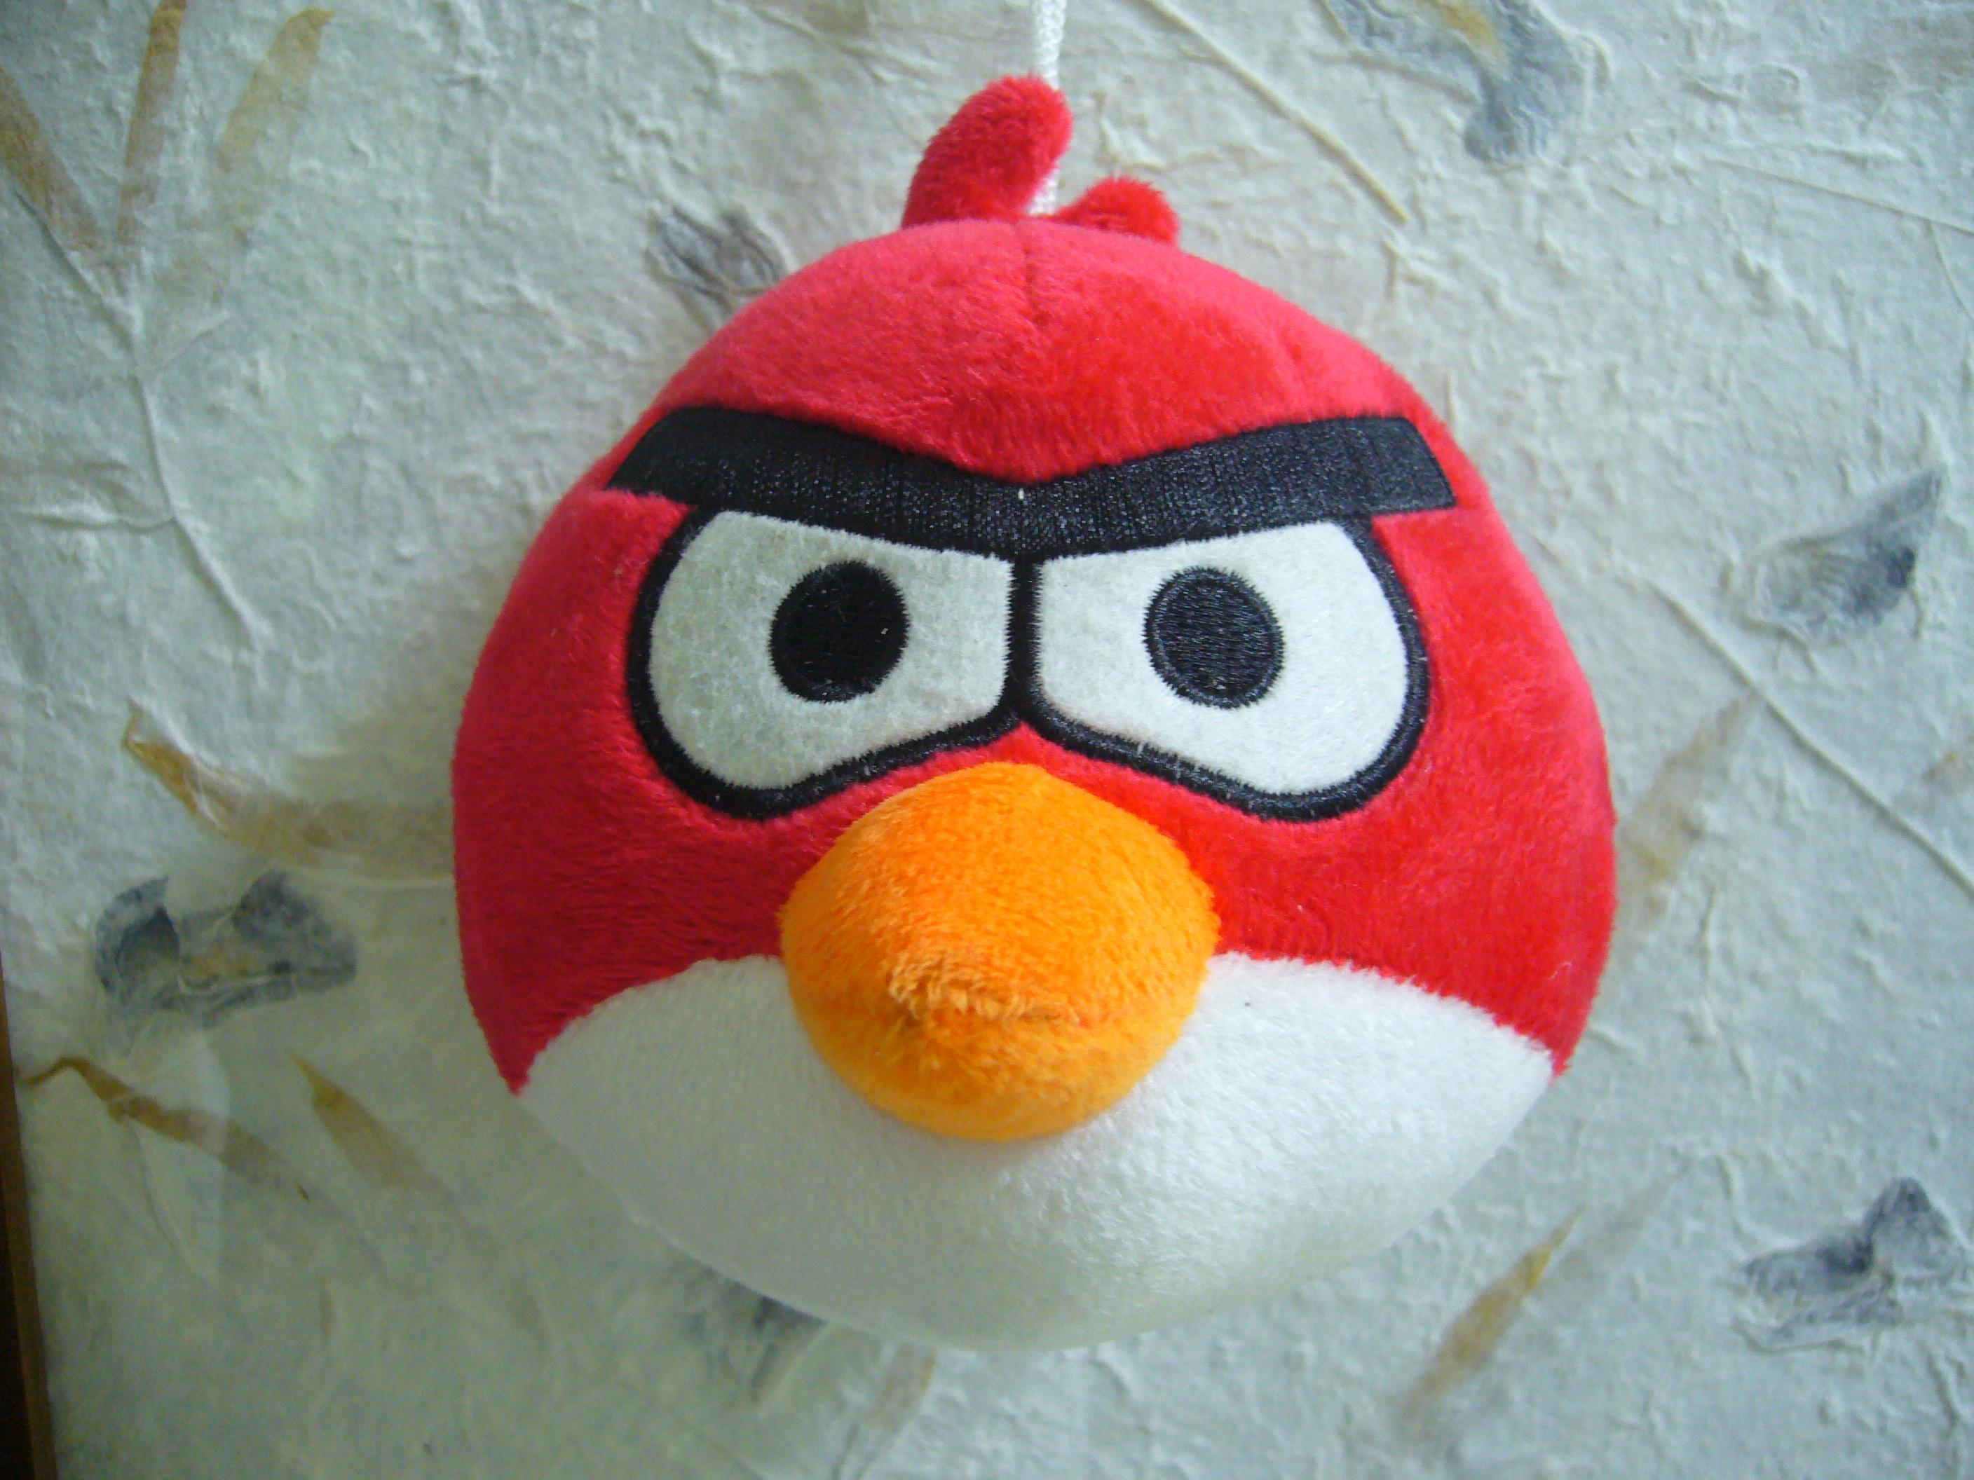
大家應該都知道最近最夯、最流行的Angry bird（憤怒鳥）遊戲吧！他們是利用彈弓將Angry bird當子彈發射出去，把豬大軍的防衛基地給砸壞，但如果我們想要利用少少的Angry bird子彈就成功的把基地打壞，一定要找出其中的奧祕並且想想辦法，到底是什麼角度才可以打到我們想要的位置，例如：有一顆炸彈在所有的冰之上，但是要是什麼角度才可以打到炸彈呢？……等等，因此我們想出了這個實驗。

二、研究目的
- 為了要知道什麼角度可以飛多遠（飛彈地後的直線距離）？
- 為了要知道什麼角度會最快落地？
- 為了要知道利用同樣彈弓多少重量Angry bird子彈可以飛的最遠？飛的最快？

三、研究設備器材
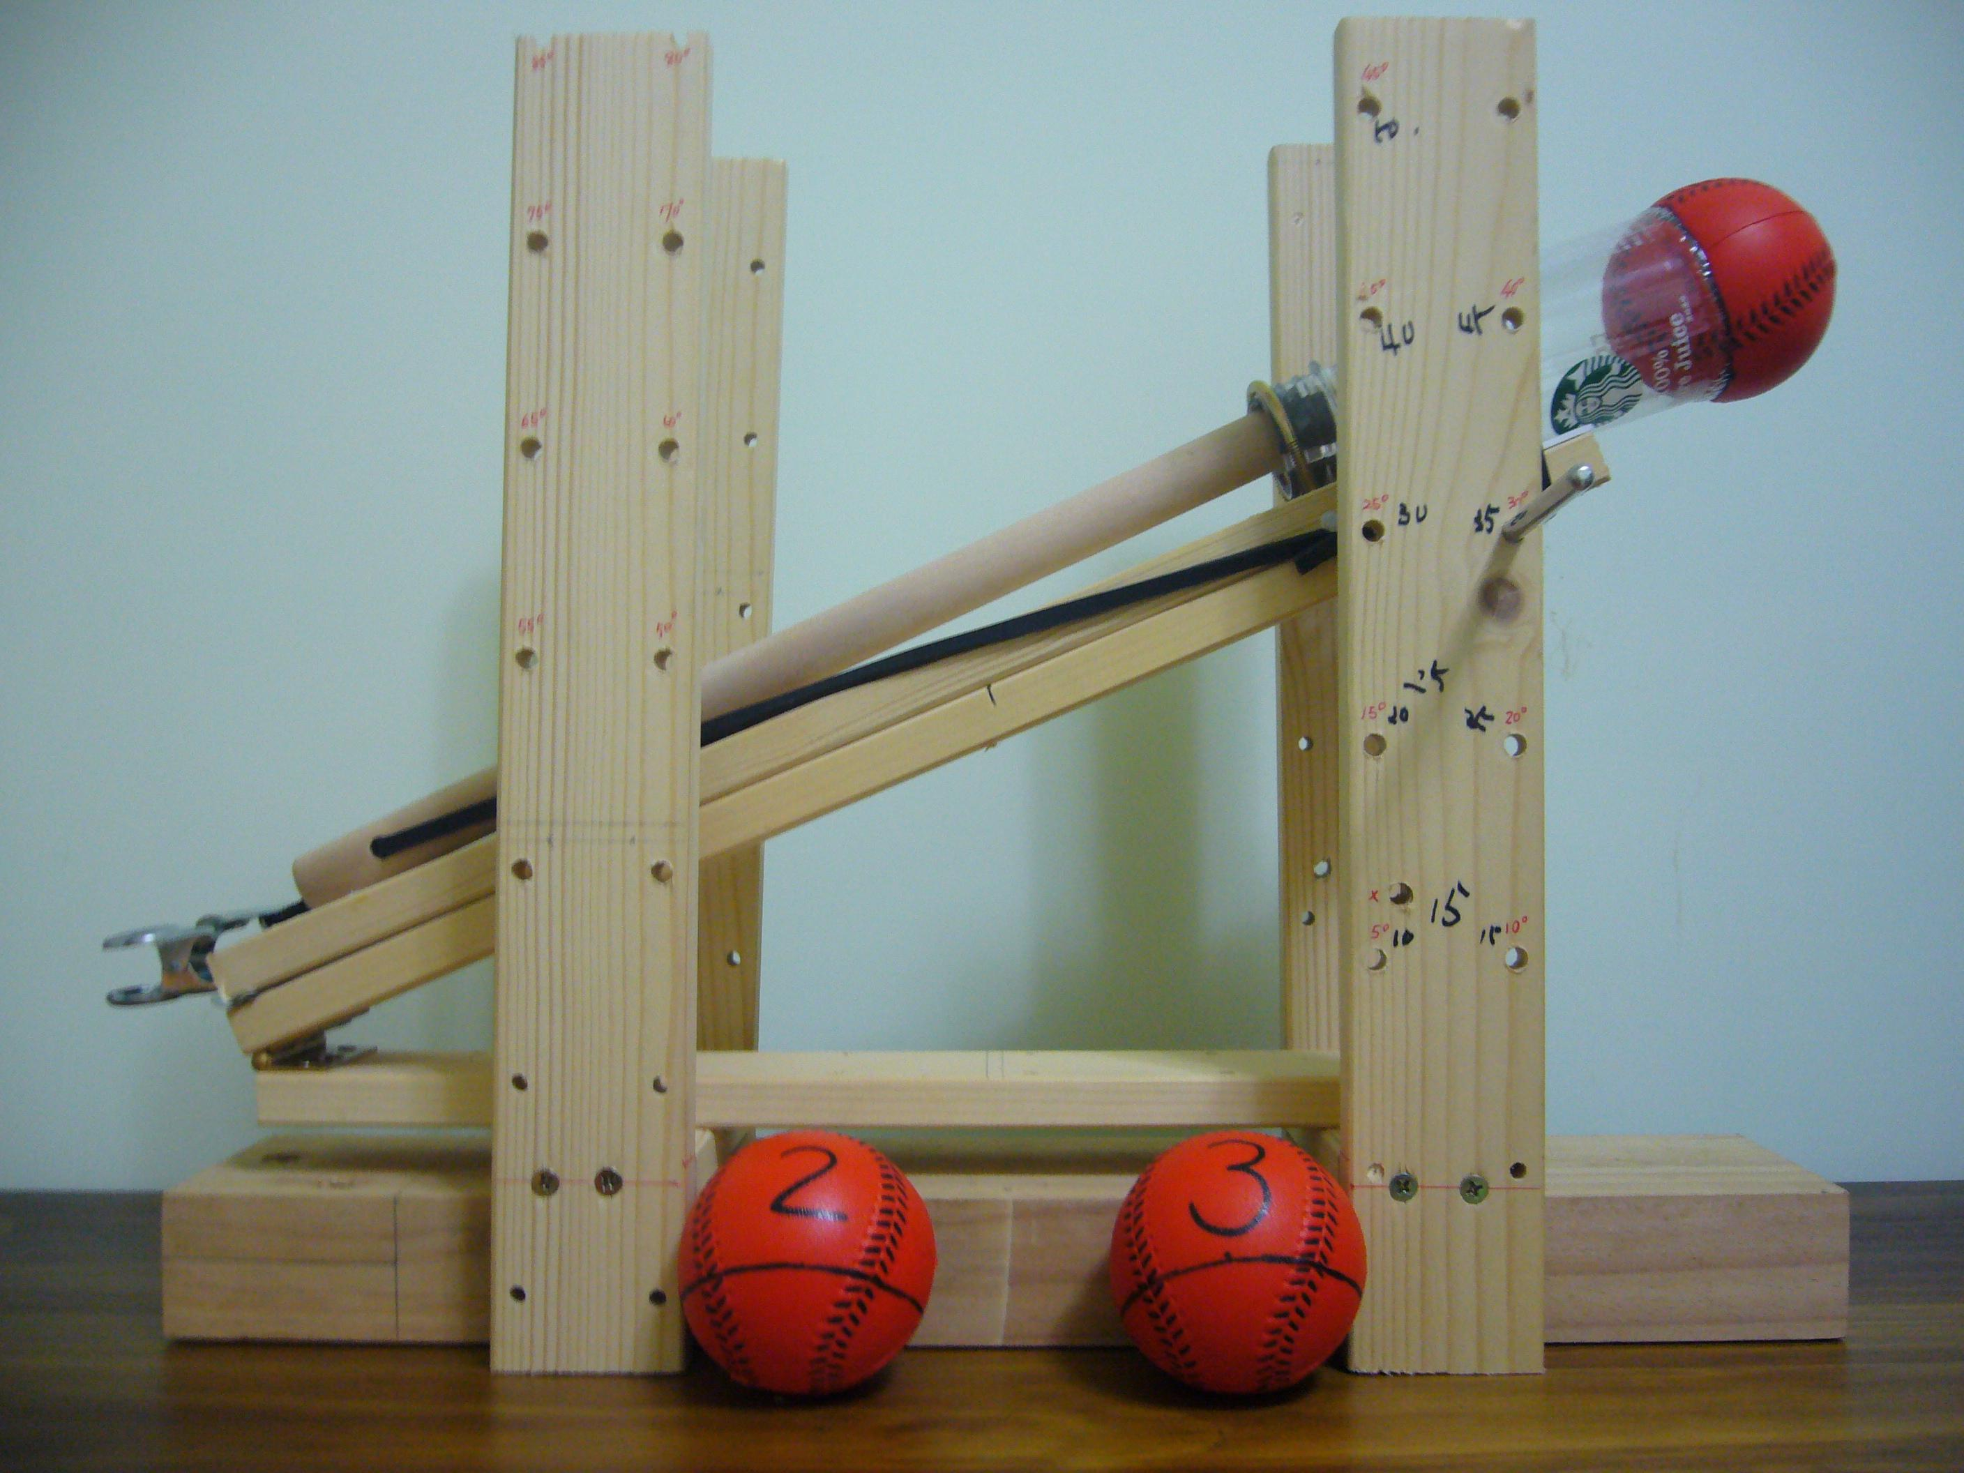
可調整發設角度10°～85°
1.木板裁切、木棒
2.球
3.寶特瓶
4.蝴蝶夾
5.橡皮帶
6.束線帶
7.螺絲釘
利用以上配件組合成如圖發射器，發射 角度可調整，先將橡皮帶拉長到固定長度，球放置在裁切後寶特瓶前端，利用木棒把球快速推出。
- 發現問題？
每當我們把發射器的木棍放開時，他都不能打到球的正中間。
- 我們如何解決問題呢?
我們再瓶子的小孔處貼了一些類似泡棉的東西，而且他表面是滑的，所以它可減少摩擦力，這樣一來對於木棍出去的速度也不會有太大的影，也可以縮小木棍跑的空間，使他較易打到球中心。

四、研究過程或方法
實驗一 測量不同發射角度距離（公分）
 | 角度 | 測量1 | 測量2 | 測量3 | 平均
1 | 10° | 95 | 95 | 99 | 96.3
2 | 15° | 124 | 126 | 128 | 126.0
3 | 20° | 130 | 123 | 120 | 124.3
4 | 25° | 148 | 149 | 156 | 151.0
5 | 30° | 152 | 152 | 145 | 149.7
6 | 35° | 170 | 164 | 170 | 168.0
7 | 40° | 167 | 156 | 169 | 130.7
8 | 45° | 177 | 183 | 187 | 182.3
9 | 50° | 180 | 176 | 170 | 175.3
10 | 55° | 187 | 176 | 164 | 175.7
11 | 60° | 164 | 155 | 177 | 165.3
12 | 65° | 126 | 124 | 147 | 132.3
13 | 70° | 140 | 140 | 148 | 142.7
14 | 75° | 115 | 86 | 94 | 98.3
15 | 80° | 90 | 90 | 104 | 94.7
16 | 85° | 63 | 84 | 90 | 79.0
實驗二 測量不同發射角度時間（秒）
 | 角度 | 測量1 | 測量2 | 測量3 | 平均
1 | 10° | 0.5 | 0.3 | 0.4 | 0.40
2 | 15° | 0.4 | 0.5 | 0.4 | 0.43
3 | 20° | 0.5 | 0.4 | 0.5 | 0.47
4 | 25° | 0.4 | 0.4 | 0.4 | 0.40
5 | 30° | 0.5 | 0.4 | 0.4 | 0.43
6 | 35° | 0.6 | 0.5 | 0.6 | 0.57
7 | 40° | 0.4 | 0.5 | 0.5 | 0.47
8 | 45° | 0.5 | 0.4 | 0.5 | 0.47
9 | 50° | 0.4 | 0.6 | 0.6 | 0.53
10 | 55° | 0.7 | 0.6 | 0.8 | 0.70
11 | 60° | 0.8 | 0.7 | 0.8 | 0.77
12 | 65° | 0.8 | 0.7 | 0.7 | 0.73
13 | 70° | 0.7 | 0.7 | 0.7 | 0.70
14 | 75° | 0.9 | 0.8 | 0.7 | 0.80
15 | 80° | 0.8 | 0.7 | 0.9 | 0.80
16 | 85° | 0.8 | 0.9 | 0.8 | 0.83

實驗三 多少重量的Angry bird子彈可以飛最遠?
距離多遠(公分)角度為45度
 | 重量 | 測量1 | 測量2 | 測量3 | 平均
樂樂棒球 | 28g | 185 | 190 | 195 | 190.0
保麗龍球 | 4g | 195 | 200 | 185 | 193.3
網球 | 60g | 135 | 125 | 135 | 131.7
塑膠空心球 | 10g | 265 | 270 | 280 | 271.7

五、結論:
（一）實驗一:不同角度的距離都不同， 則角度越接近45度就能飛越遠，而45度角則能飛最遠。
（二）實驗二:角度越大，所需的落地時間越久。
（三）實驗三:能夠突破風阻，又不要太重的球能飛較遠。

六、心得:
我們發現45度角可以發射最遠距離，所以我們就以45度角做為固定角度，在還沒測量研究目的(三)前，我們一直認為越重且表面越硬的會彈得越遠(例:網球)，因為他們受到的阻力會較少，但經過實驗後我們才發現，正好相反，一樣的推力，但重量不同，反而會使較重的飛的較近，輕的便能飛較遠，不過輕的也不能太輕，要能夠順利的突破風阻才行(例:保麗龍球)，但在一般的狀況下，同樣的角度，要打遠區要用輕鳥，近的則是用較重的。

